Издание Воздвиженской средней школы № 9 № 89
Апанасенковского района





Чудесный летний юбилей

С чего начинается школа?! Конечно, любая школа начинается с директора!
6 июля свой юбилейный день рождения отметила директор МКОУ СОШ № 9 с. Воздвиженское, талантливый руководитель и управленец, милая и обаятельная женщина, заботливая жена и мама—Оксана Анатольевна Теслицкая. Это имя известно всем людям нашего села. А связано оно с замечательной школой, в которой она проработала более 26 лет.
Оксана Анатольевна начала свою трудовую деятельность учителем начальных классов в нашей школе в 1995 году. Мастерство и эрудиция этого педагога способствовали росту её авторитета в педагогическом коллективе, поэтому с 2012 года была назначена директором школы. Работая в этой должности, она проявляет свое мастерство и лучшие качества администратора, что позволяет педагогическому коллективу быть дружной и сплоченной командой. Школа, которой руководит О.А. Теслицкая, имеет стабильные результаты в учебно-воспитательном процессе. Ежегодно ученики нашей школы показывают стабильно высокие результаты ЕГЭ, среди выпускников обязательно есть учащиеся, награжденные золотыми медалями



Ставропольского края «За особые успехи в обучении» и медалями « За особые успехи в учении».
Оксана Анатольевна постоянно стремится сделать и внутренний и внешний облик школы ярким, гармоничным и, самое главное, функциональным. Удивительный ландшафтный дизайн школьного двора с необычными клумбами и разноцветными розариями вызывает восхищение.
Благодаря участию в краевых программах отремонтирован спортивный зал и кровля здания школы, проведены работы по благоустройству дворовой территории.
Женское обаяние, естественность, простота души—отличительные особенности Оксаны Анатольевны. Её коммуникабельность, умение общаться, дружелюбие вызывают искреннее уважение у тех, с кем она работает.
Юбилей - важное событие в жизни каждого человека. Это праздник мудрости, богатейшего жизненного опыта. Сегодня искренние слова уважения, восхищения, любви, тёплые поздравления и пожелания коллег и учеников- только о Вас и для Вас, уважаемая Оксана Анатольевна! С юбилеем Вас! Оставайтесь такой же жизнерадостной, здоровья Вам и семейного благополучия!
С уважением, трудовой коллектив МКОУ СОШ № 9 с. Воздвиженское

Летний отдых – лето с пользой!

Детство – особая пора в жизни человека, время самого интересного и активного отдыха.
Лагерь - это новый образ жизни детей, новый режим с его особым романтическим стилем и тоном. Это время игр, развлечений, свободы в выборе занятий, снятия накопившегося за год напряжения, восполнения израсходованных сил, восстановления здоровья, период свободного общения детей в новом коллективе.
Ежегодно в нашей школе работает летний оздоровительный лагерь с дневным пребыванием «Солнышко». Основной задачей летнего оздоровительного лагеря на базе нашей школы является, прежде всего, сохранение и укрепление здоровья подрастающего поколения, воспитание морально-волевых качеств и чувства коллективизма, формирование позитивного отношения к жизни.
За две летние смены в лагере отдохнуло более 70 обучающихся МКОУ СОШ № 9 в возрасте 7–13 лет. Летний лагерь посещали дети из семей с малым достатком, многодетные, опекаемые дети.
Цели и задачи лагеря дневного пребывания были успешно реализованы.


Вожатые: Лозовая С. И Иопа А. представляют свой отряд (1 смена)
Отдых детей осуществлялся по программам. Каждый отряд планировал свою работу с учетом общелагерного плана. Каждый день смены был посвящен отдельной теме.
Большое внимание на протяжении обеих смен уделялось культурно-гигиеническим навыкам.

При входе в лагерь дети проходили термометрию, а также обязательную обработку рук дезсредствами.
В первый день лагерных смен была организована операция «Давайте знакомиться!», в которой дети принимали активное участие, помогали оформлять уголок, рисовали эмблему лагеря и своего отряда. Распределяли обязанности, кто, чем будет заниматься, кто, за что будет отвечать.
Затем были открытия смен с интересными концертами и конкурсами.
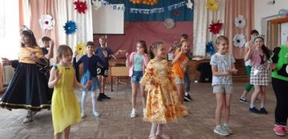



Каждый отряд придумывал название, девиз, речевку, выбирал отрядную песню.
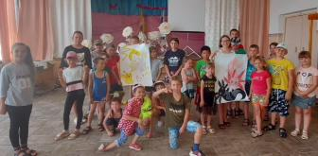

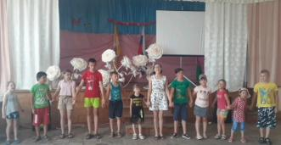

Летний отдых – лето с пользой!

Все проводимые мероприятия были необходимы для создания приподнятого эмоционального настроения, творчества, для организации взаимодействия детей.
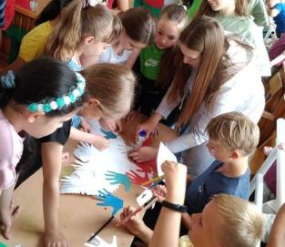

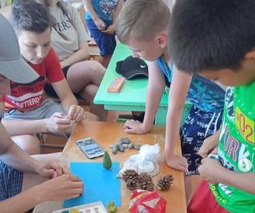

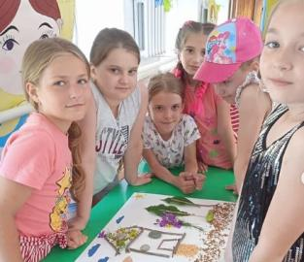

В течение первого и второго потоков ребята были вовлечены в калейдоскоп различных событий. Каждый следующий день был не похож на предыдущий, наполнен новыми впечатлениями, общением, поручениями, которые ребята под чутким руководством вожатых с удовольствием выполняли.

Для каждого ребенка лагерь открылся своей гранью: кто-то нашел новых друзей, кто-то открыл в себе новые творческие способности, кто-то узнал, что трудиться это интересно, а кто-то научился не огорчаться при поражениях.
Ежедневно все мероприятия, зарядка и танцевальные разминки проводились на свежем воздухе.
В лагере постоянно проводились мероприятия, направленные на профилактику вредных привычек и формирование ЗОЖ
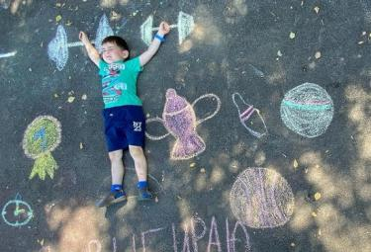



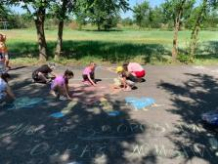

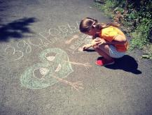


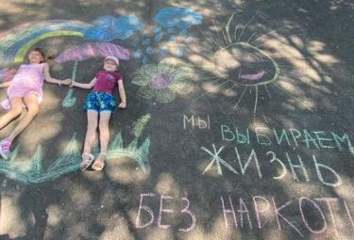

Летний отдых – лето с пользой!

Большое внимание уделялось не только пропаганде культуры и здоровому образу жизни, но и повторению правил дорожного движения.
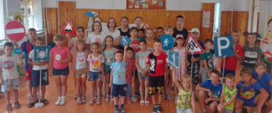

В лагере были организованы встречи с сотрудниками ГИБДД.


Проводились беседы, направленные на психологическую поддержку ребенка, игры на сплочение и проявление ярких индивидуальных качеств.

Естественно, что укреплять здоровье нельзя без спорта. Наши дети принимали активное участие в спортивных мероприятиях, таких, как спортивные эстафеты, «Веселые старты», «Пионербол», «Баскетбол».
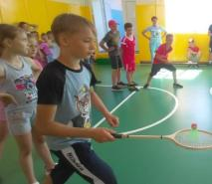

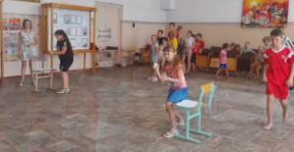

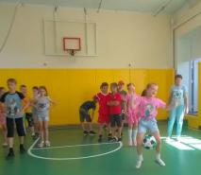

Пожалуй, один из самых распространенных и любимых детьми лагерных дней прошёл в пришкольном лагере "Солнышко" Воздвиженской школы – День туриста.
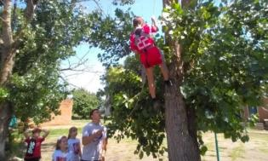

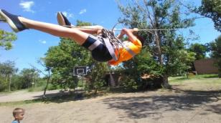

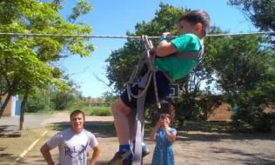

В рамках пожарной безопасности прошли беседы «Азбука безопасности», «Правила пожарные нарушать нельзя, страшные последствия ждут тебя», конкурсы рекламной листовки по пожарной безопасности «Огонь, нас не тронь!»
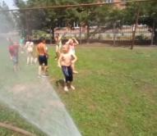
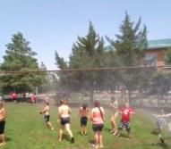

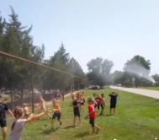

Летний отдых – лето с пользой!

В пришкольном лагере "Солнышко" МКОУ СОШ с. Воздвиженское были даже проведены мероприятия, посвящённые Дню НЛО. Ребята активно принимали участие в конкурсах, мастерили из подручных материалов инопланетный транспорт, рисовали тематические рисунки.


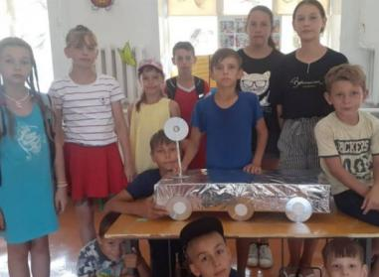

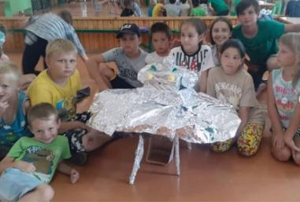

В рамках патриотических мероприятий в пришкольном лагере «Солнышко» Воздвиженской школы прошёл праздник, посвящённый Дню России. Ребята ответственно отнеслись к подготовке торжественного мероприятия.

Отряды пришкольного лагеря приняли активное участие в празднике, узнали о его происхождении, символах нашей страны.
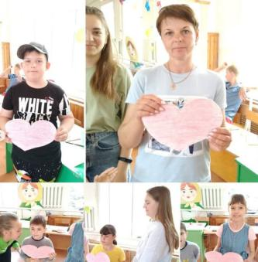

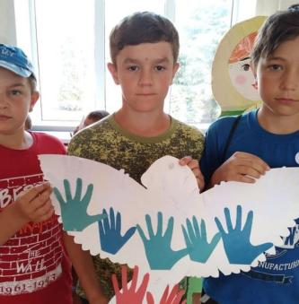

Незабываемое впечатление осталось у ребят о проведенном времени в школьном летнем лагере. Они многое узнали, многому научились. Ребята загорели, окрепли, подросли.
Очень много тёплых слов и отзывов от родителей поступило в наш лагерь. Спасибо Вам огромное!
Проведенные дни в летнем пришкольном лагере «Солнышко» надолго запомнятся ребятам и останутся наполненными незабываемыми впечатлениями, полезными делами и приятными воспоминаниями.
Школьная Дума

ОБЗОР ШКОЛЬНЫХ НОВОСТЕЙ

21 июня в нашей школе прошел выпускной вечер учеников 9-го класса. В этот день школа "выпустила в жизнь" 20 выпускников. Классный руководитель – Евгения Сергеевна Куценко (учитель математики). В торжественной обстановке ребята получили аттестат об основном общем образовании.

1 выпускница – Воронкова Дарья - получила аттестат с отличием.

Кроме аттестатов были вручены похвальные грамоты и дипломы, а также выпускники получили памятные папки, за участие в спортивной жизни школы.

Во время праздника ребята подвели итоги успехам 9-летнего образования, вспомнили и перелистали страницы школьной жизни, выразили благодарность и признательность учителям.
Поздравляем ребят и родителей 9 класса с окончанием основной школы!
Желаем отлично отдохнуть летом, набраться сил, ярких впечатлений!

ФОТООТЧЕТ










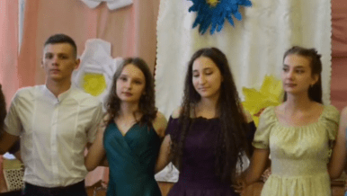





ОБЗОР ШКОЛЬНЫХ НОВОСТЕЙ





Пожелания выпускникам
9 класса
Дорогие ребята! Я поздравляю вас с окончанием серьезного этапа в вашей жизни. Тем из вас, кто продолжит учебу, хочу пожелать радостных и беззаботных каникул. А тем, кто прощается сегодня со школой, хочу на правах старшего сказать следующее. Все мы хотим быть счастливыми, но беда в том, что образ счастья навязан нам со стороны – квартира, машина, престижная работа. Я же хочу, чтобы вы умели видеть и выбирать нужное именно вам, потому что так желает ваше сердце. Лишь этот путь приведет вас к настоящему счастью, следуйте ему.
Теслицкая О.А., директор школы

Ребята! В момент, когда вы стоите на пороге взрослости, хочу пожелать вам раскрыть крылья по всю их мощь, лететь смело, сильно, высоко и красиво. Пусть компасом для вас служит мудрое и доброе сердце, пусть полученные за партой знания помогают, а школа пусть остается надежным тылом, куда всегда можно прийти за советом, поддержкой или просто в гости на чай. Самое главное – будьте счастливыми!
Мудракова Е.И., первый учитель

Милые ребята! Мы прошли вместе большой путь, и вы навсегда стали частью моего сердца, расставаться с которой грустно. Надеюсь, школа оставила такой же важный след в вашей душе, как вы в моей. Как бы ни хотелось, чтобы было иначе, в жизни вы будете встречать препятствия. Я хочу, чтобы вы научились воспринимать их не как проблемы, а как интересные задачи, найти решение которых – это увлекательное дело. Никогда не упускайте из вида свою мечту, следуйте за ней и, конечно, не забывайте школу и своих учителей, приходите в гости, мы всегда вам очень рады.
Куценко Е.С., классный руководитель

Девять лет учебы позади. Некоторым из вас останется учиться в нашей школе пару лет, а кто-то уже сегодня навсегда покинет класс. Каждому из вас желаем уметь покорять преграды. Мы уверены, что вы сможете осуществить это пожелание, ведь одно препятствие, вставшее на вашем пути, вы уже перепрыгнули и закончили благодаря этому девять классов. Тем, кто остается, мы желаем быть такими же стремительными и настойчивыми. А кто уходит, пусть добьется поставленной перед собой цели.
Поздравляем вас с завершением девятого класса, пусть ваш путь будет светлым, а дорога доброй. Важное событие обязательно нужно зафиксировать в памяти. Именно эмоциональные, наполненные правдой и переживанием поздравления от классного руководителя, ведущего класс, помогут запомнить этот праздник надолго. Запомните его ребята! В добрый путь!

Школьная Дума

ПОЗДРАВЛЯЕМ!


1 июля заместитель начальника ООААМО СК Вилинский Игорь Иванович и руководитель Апанасенковской районной общественной организации ветеранов (пенсионеров) войны, труда, вооружённых сил и правоохранительных органов СК Панченко Александр Алексеевич наградили обучающихся нашей школы грамотой ООААМО СК за активное участие в соревнованиях "Школа безопасности 2021" и премией. Были награждены учащиеся: РоманенкоА. (7кл.), Макаренко М., Мануйлов В.,Свистунов Ф., Сидоренко Д., Хуторная В. (8Б кл.), Поиденчук С., Воронкова Д. (9кл.), Иопа А. (10кл.)
А также почётной грамотой были отмечены педагог дополнительного образования Шумак Д.А. и преподаватель-организатор ОБЖ Фисенко Ю.В..
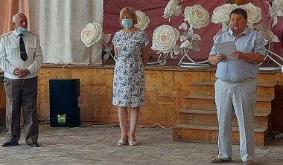

Панченко А.А., Теслицкая О.А., Вилинский И.В.
Искренне поздравляем ребят и их наставников!
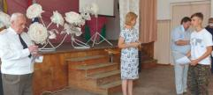



Над выпуском работали:
Школьная Дума,
учащиеся 8 Б класса
Руководитель: Романенко Наталья Николаевна
Адрес редакции:
356712, с. Воздвиженское, ул. Комсомольская,79
Тел. 8-(865 55 ) 68 2 76

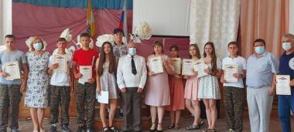

Участники соревнований

От всей души поздравляем всех летних именинников! Удачи, счастья творческих побед!
Учителей и работников школы:

Мудракову Елену Ивановну, Финогенову Веру Григорьевну, Дьяченко Владимира Васильевича, Теслицкую Оксану Анатольевну, Гадяцкую Ирину Александровну, Селезневу Раису Васильевну.
Поздравляем всех ребят, чей День рождения был летом. Пусть все ваши мечты и желания обязательно исполнятся!!

